一思考 题

1. Object 类是所有类的直接或间接父类，它在 java. LANG 包中。
2. Object 类的主要用途是什么？

****在java开发中Object类型是所有类的父类，也就是说Object是高度抽象的一个类，它具有所有类的功能特性，这对我们的开发带来了很多方便，比如，我们可以使用Object来声明一个未知的类型，以用来为我们以后接受各种类型是值作准备，也就是泛型。****

1. 同一个类的两个属性值相同的对象，它们的hashCode方法结果相同吗？如果不相同，有什么办法让他们相同？

不相同，重写hashCode 和 equals方法

1. Object 类的equals与==的联系与区别？

Object类的equals 方法和“==” 操作符，都是用来比较两个引用类型（如对象）是否相等,默认情况下比较的都是引用类型的地址是否相同。

（1）在没有重写equals方法的类中，equals 与 ” == “ 是等价的，都是通过地址来判断两个对象是否相等

（2）有些类重写了equals方法，使equals判断的是两个类的内容是否一致，比如String类。

（3）”==“ 还可以用于比较基本类型，比较他们的值，如比较两个整数是否相等。

1. String类和StringBuffer类有哪些不同？

使用String进行截取，替换等修改操作的过程，会产生字符串副本，而原始的字符串并未发生改变。如果对字符串进行频繁的修改操作，不断产生的副本让人觉得不凡便。使用StringBuffer意为字符串缓冲区，所有对该对象的操作会直接修改到它本身，而不产生副本。

1. 简述正则表达式的作用？

正则表达式是一种特殊的字符串，在正则表达式中含有一些特殊的字符，可以用于搜索，编辑，匹配和处理文本。正则表达式就是通过特定的字符组成一个”规则字符串“，可以用这字符串来对目标字符串进行过滤。

二编程题

1.统计一个字符串中数字字符、小写字母字符、大写字母字符各自出现的次数。

示例结果：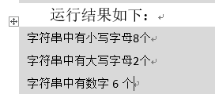

2.查找字符串中“hello”的出现次数。

参考代码：

String s = "asdq56wfhellohelloer8tyhellofbhelloy7jthellofyjunkjkhellort345hello";

3.系统登录，用户名为 admin ，密码为123，用户名无论输入的是大小写都能成功登录。

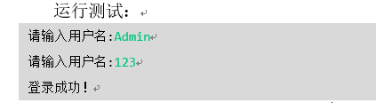

4.输入任意一个文件的完整路径，如d:/document/data/hello.jpg 输出（截取）该文件的名称（不含路径），如hello.jpg，以及文件的类型，如jpg。

